就業金卡核發情形
(統計至112/3/31，共核發7,113人次)
資料來源：內政部移民署外國專業人才聯合審查平臺
- 整體核發情形
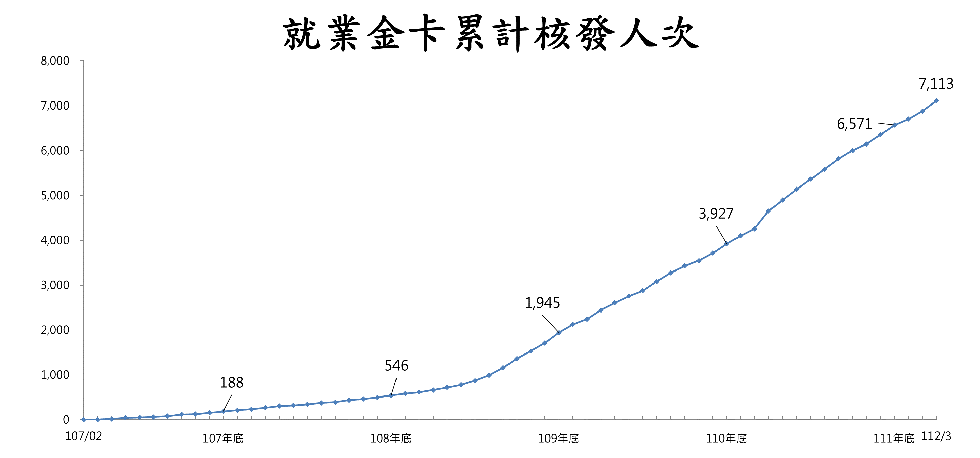

- 歷年核卡人次按領域分
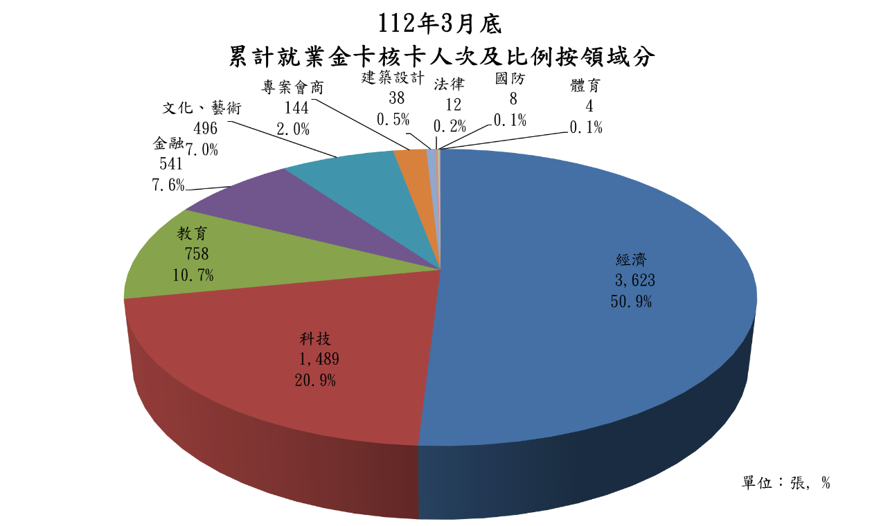

累計就業金卡領域別及性別交叉分析
領域 | 男 | 女 | 總計 | 領域占比
經濟 | 3,073 | 550 | 3,623 | 50.9%
科技 | 1,320 | 169 | 1,489 | 20.9%
教育 | 565 | 193 | 758 | 10.7%
金融 | 416 | 125 | 541 | 7.6%
文化、藝術 | 331 | 165 | 496 | 7.0%
專案會商 | 115 | 29 | 144 | 2.0%
建築設計 | 32 | 6 | 38 | 0.5%
法律 | 11 | 1 | 12 | 0.2%
國防 | 8 | 0 | 8 | 0.1%
體育 | 2 | 2 | 4 | 0.1%
總計 | 5,873 | 1,240 | 7,113 | 100.0%
性別占比 | 82.6% | 17.4% | 100.0% | -

- 按國別分
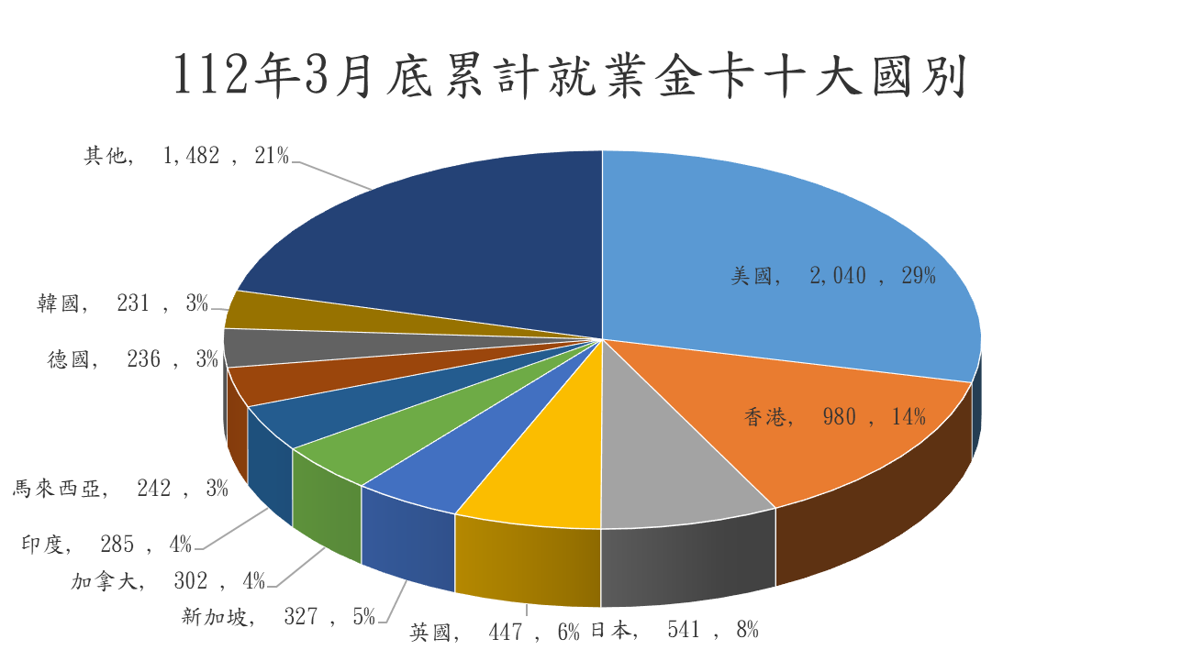

核發就業金卡性別及國別交叉分析
單位：張
國籍 | 男 | 女 | 總計 | 占比
美國 | 1,673 | 367 | 2,040 | 28.7%
香港 | 684 | 296 | 980 | 13.8%
日本 | 510 | 31 | 541 | 7.6%
英國 | 379 | 68 | 447 | 6.3%
新加坡 | 250 | 77 | 327 | 4.6%
加拿大 | 242 | 60 | 302 | 4.2%
印度 | 246 | 39 | 285 | 4.0%
馬來西亞 | 187 | 55 | 242 | 3.4%
德國 | 217 | 19 | 236 | 3.3%
韓國 | 206 | 25 | 231 | 3.2%
其他 | 1,279 | 203 | 1,482 | 20.8%
總計 | 5,873 | 1,240 | 7,113 | 100.0%
性別占比 | 82.6% | 17.4% | 100.0% | -

- 按性別及年齡分
累計核發就業金卡性別及年齡交叉分析
年齡區間 | 男 | 女 | 總計 | 年齡占比
20歲以下 | 0 | 0 | 0 | 0%
20-24 | 18 | 4 | 22 | 7%
25-29 | 390 | 121 | 511 | 19%
30-34 | 1,078 | 270 | 1,348 | 19%
35-39 | 1,122 | 230 | 1,352 | 17%
40-44 | 1,037 | 220 | 1,257 | 13%
45-49 | 769 | 159 | 928 | 10%
50-54 | 622 | 114 | 736 | 7%
55-59 | 460 | 67 | 527 | 4%
60-64 | 232 | 34 | 266 | 2%
65以上(含) | 145 | 21 | 166 | 0%
總計 | 5,873 | 1,240 | 7,113 | 100%
性別占比 | 82.6% | 17.4% | 100.0% | -

有效就業金卡統計
(統計日期：112/3/31，有效許可為6,099人次)
資料來源：內政部移民署外國專業人才聯合審查平臺
- 按領域分
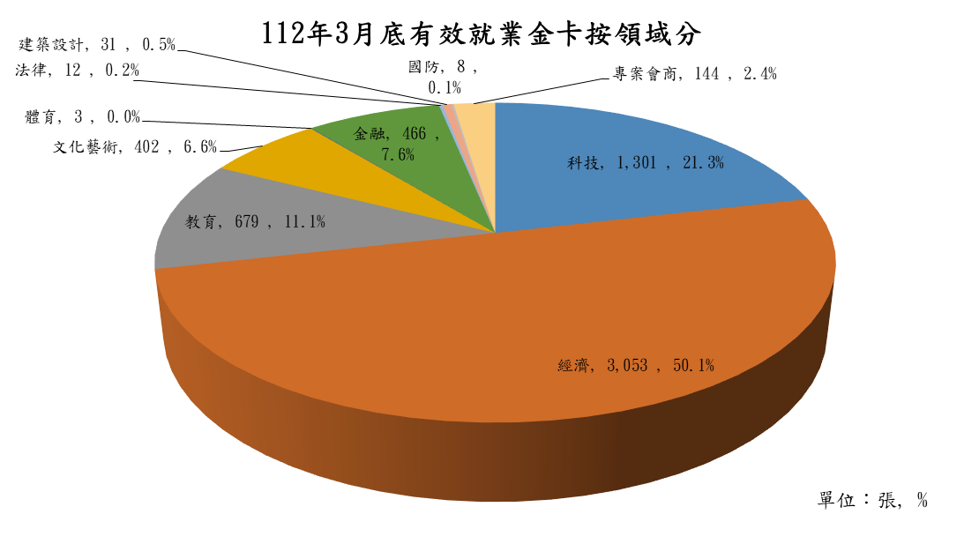
- 按國別分
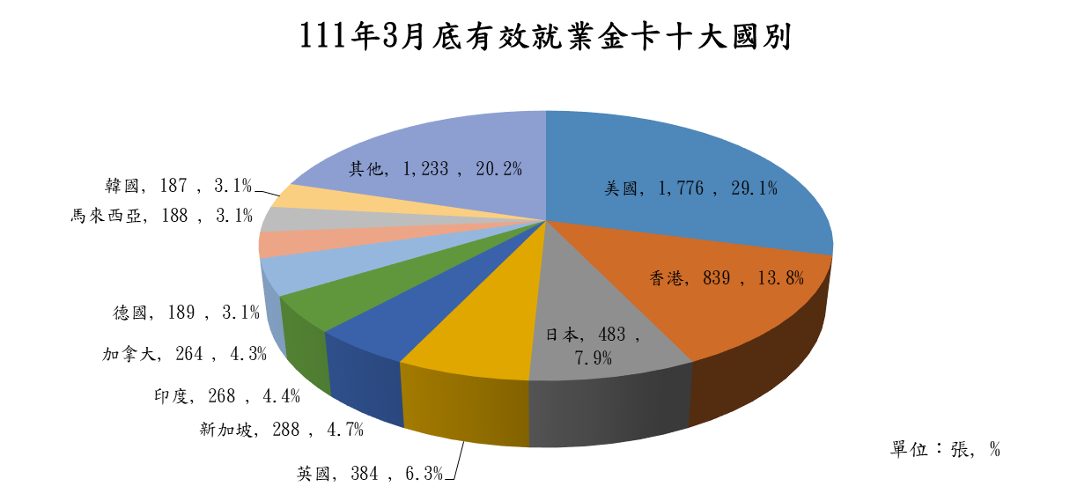

- 按性別及年齡分
有效就業金卡性別及年齡交叉分析
單位：張
統計年月 | 年齡 | 男 | 女 | 總計 | 年齡占比
112年3月底 | 未滿20歲 | 0 | 0 | 0 | 0.0%
 | 20歲-29歲 | 369 | 116 | 485 | 8.0%
 | 30歲-39歲 | 1,942 | 443 | 2,385 | 39.1%
 | 40歲-49歲 | 1,500 | 337 | 1,837 | 30.1%
 | 50歲-59歲 | 888 | 153 | 1,041 | 17.1%
 | 60歲-69歲 | 262 | 39 | 301 | 4.9%
 | 超過70歲 | 43 | 7 | 50 | 0.8%
總計 |  | 5,004 | 1,095 | 6,099 | 6,099
性別占比 |  | 82.0% | 18.0% | 100.0% | -

自外國專業人才延攬及僱用法107.2.8施行起之所有許可數，含初次申請、重新或延期申請。
當月月底仍有效之許可數。

